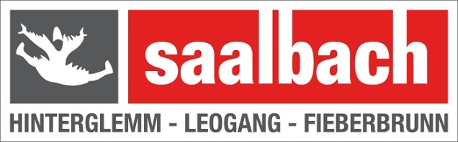Wie im letzten Jahr organisieren wir für euch einen Ski- und Snowboardtag im Skicircus Saalbach – Hinterglemm – Leogang – Fieberbrunn. Der Einstieg in den Skicircus ist in knapp 3,5 Stunden erreichbar. Von dort aus ist mit den Bergbahnen das komplette Skigebiet Saalbach-Hinterglemm-Leogang erreichbar. Freestyler können sich in mehreren Funparks austoben.

**Es findet keine Gruppenbetreuung statt - jeder kann sich in selbst organisierten Kleingruppen selbstständig im Skigebiet bewegen.**

***Weitere wichtige Informationen:***

**Teilnehmer:** alle, die gerne Skifahren oder Snowboarden

(Kinder unter 14 Jahren nur mit einer Begleitperson)

**Kosten:** 55€ für Kinder/Jugendliche bis Jg. 2006

99 € Erwachsene

**Leistungen:** Busfahrt, Tagesskipass

**Leitung**: Martin Poppel, weitere BSJ-Mitarbeiter

**Abfahrt**: Günzburg, Ichenhausen und Jettingen – Details werden ca. 2 Wochen vor der Fahrt per Mail verschickt.

**Anmeldung:** bis spätestens 31. Januar 2025 **ausschließlich online**:

Ein Bild, das Muster, Quadrat, Design, Rechteck enthält.

<https://forms.office.com/r/x3kEetsgjG?origin=lprLink>

**Rückfragen:** BSJ Günzburg, Nornheimer Str. 6

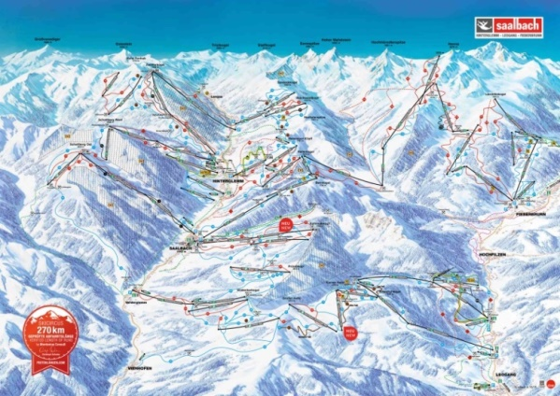 89312 Günzburg

Tel. 08221-251255

Fax 08221-251256

E-mail:

[info@bsj-guenzburg.de](mailto:info@bsj-guenzburg.de)

Bei mehreren Anmeldungen entscheidet der zeitliche Eingang. Sollte eine Teilnahme nicht möglich sein, die Fahrt mangels Teilnehmer oder witterungsbedingt nicht stattfinden kann, werden die Teilnehmer umgehend per Mail benachrichtigt.